О НЕКОТОРЫХ ЧИСЛЕННЫХ МЕТОДАХ РЕШЕНИЯ КВАЗИЛИНЕЙНЫХ ЗАДАЧ ТЕПЛОПРОВОДНОСТИ. МЕТОДЫ УСТАНОВЛЕНИЯ.
Рассматривается квазилинейное уравнение теплопроводности:
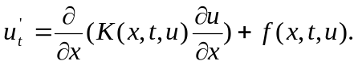
(17.1)

1. Задача состоит в отыскании приближённого решения уравнения (17.1), удовлетворяющего начально-краевым условиям:
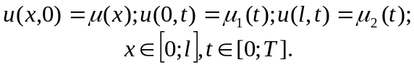
(17.2)

Рассмотрим сущность разностного метода для решения уравнения (17.1) при заданных условиях (17.2).
Численное решение задачи (17.1)-(17.2) сведём к вычислению приближённых значений сеточной функции 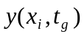 в узловых точках 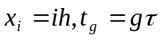, где 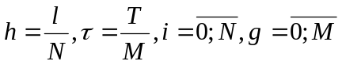.
Рассмотрим модельную задачу с заранее известными решением 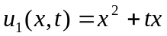 и ядром 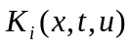 равным 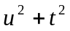. Подставляя эти данные в уравнение общего вида (1), получим следующую нелинейную задачу:
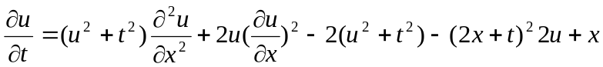
(17.3)

для которой заведомо известны начально-краевые условия (17.2).
После замены производных их трёхточечными разностными аппроксимациями (с сохранением свойства устойчивости), решение задачи (17.3) может быть сведено к решению системы:

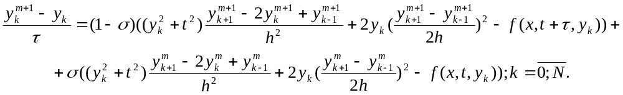
(17.4)

При σ = 0 получим абсолютно устойчивую чисто неявную схему, а при σ = 0.5 имеем схему Кранка-Николсон.
Систему (17.4) решаем с помощью нерегуляризованных или частично-регуляризованных нелокальных итерационных процессов, предложенных В.М. Мадорским [8]. Результат сравнивается с методом Пузынина [10].
В операторном виде система (17.4) представима следующим образом:
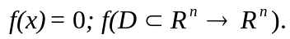
(17.5)

Алгоритм её решения частично регуляризованными методами представлен ниже:
Шаг 1. Решается линейная система для определения поправки 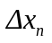:

(17.6)

Шаг 2. Вносится поправка в вектор 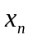:

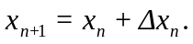(17.7)

Шаг 3. Если 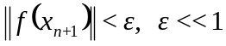 (параметр останова), то конец просчетов, иначе осуществляется переход на шаг 4.
Шаг 4. Если 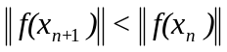, то устанавливаем 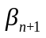равным 1, иначе новая шаговая длина определяется одним из двух способов [2]:
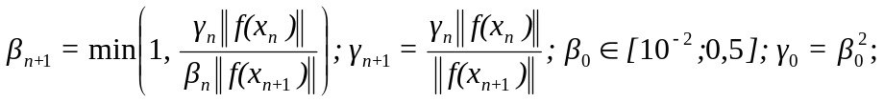
(17.8)

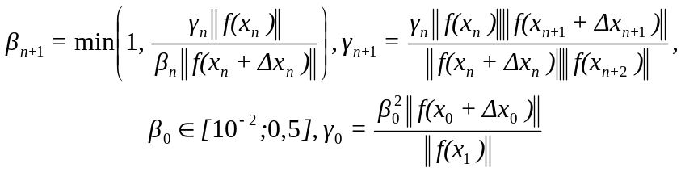

(17.9)

и осуществляется переход на шаг 1.
Алгоритм (17.5)-(17.8) осуществляет процедуру неполного прогноза, а алгоритм (17.5)-(17.7), (17.9) – процедуру полного прогноза.

Результаты и их обсуждение
Результаты работы программы сведены в таблицу:

Таблица 1. Эффективность решения задачи (17.3) в зависимости от выбора метода решения и точности, требуемой по принципу Рунге
Заданная  точность по Рунге | Методы
Заданная  точность по Рунге | Пузынина |  | Частично-регуляризованный, неполный прогноз |  | Частично-регуляризованный, полный прогноз
Заданная  точность по Рунге | Неявная схема | Схема Кранка-Николсон | Неявная схема | Схема Кранка-Николсон | Неявная схема | Схема Кранка-Николсон
1E-5 | 3.4997E-4 | 3.7118E-4 | 6.7641E-5 | 8.5971E-5 | 6.7641E-5 | 8.5971E-5
1E-7 | 3.1683E-4 | 3.1541E-4 | 8.2967E-6 | 5.3701E-6 | 8.2967E-6 | 5.3701E-6
1E-9 | 3.1160E-4 | 3.1177E-4 | 4.9980E-7 | 6.5124E-7 | 4.9980E-7 | 6.5124E-7
1E-11 | - | - | 4.6912E-8 | 2.4295E-8 | 4.6912E-8 | 2.4295E-8

Таким образом, методы, предложенные выше, позволили отыскать решение задачи с точностью вплоть до восьмого порядка. Классический метод И.В. Пузынина [10] оказался менее эффективным по сравнению с методами, предложенными В.М. Мадорским [8].

Заключение
Подходы к решению квазилинейной задачи теплопроводности, предложенные в работе, показали свою высокую эффективность не только на модельной задаче (17.3), но и на ряде других квазилинейных задач теплопроводности. Существует программа, реализующая процесс их решения.

2.Знакомство с основной идеей методов установления на абстрактном уровне, т.е. для произвольных СЛАУ безотносительно их происхождения, рассматривалась в курсе «Методы численного анализа». В развитие этой идеи там же представлена общая концепция двухслойных итерационных методов, к которым, кстати, можно отнести и рассмотренные в предыдущем параграфе методы Якоби, Зейделя, ПВР.
Конкретизация решаемых стационарных задач и учет их физической интерпретации позволяет придать идее установления определенный содержательный смысл и подобрать наиболее эффективные методы решения систем сеточных уравнений среди множества двухслойных итерационных методов.
Поставим рядом рассматриваемое в этой главе уравнение Пуассона
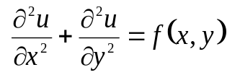 (17.10)
и двумерное уравнение теплопроводности
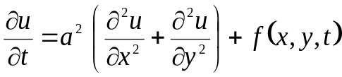 (17.11)
численному решению которого посвящен § 20.6.
В частном случае, когда в (17.11) 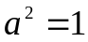и функция 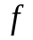 не зависит от переменной , т.е. когда уравнение (17.11) берется в виде
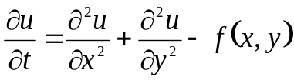 (17.12)
при 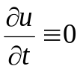 оно совпадает с уравнением Пуассона (17.10). Если для уравнения теплопроводности (17.12) задать не зависящее от времени граничное условие
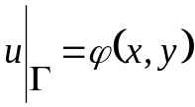, (17.13)
соответствующее условию в рассматриваемой задаче Дирихле, то при любых начальных условиях на функцию 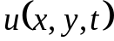 в области  с границей 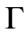
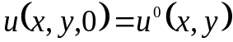 (17.14)
их влияние на решение с течением времени ослабевает и при 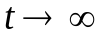
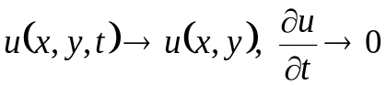.
Таким образом, стационарную краевую задачу (17.10), (17.13) можно считать предельной для эволюционной начально-граничной задачи (17.12), (17.12), (17.14) и получать ее приближенное решение 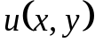 в , находя решение последней для достаточно больших . Поскольку применение разностного метода для получения каркаса решения нестационарной задачи (17.12)-(17.14) означает последовательные, от 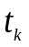 к 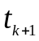 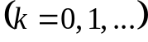, вычисления, процесс таких вычислений должен продолжаться до тех пор, пока не произойдет выход на стационарный режим, т.е. значения решения на 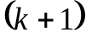-м слое будут практически (в пределах заданной точности) совпадать с соответствующими значениями -го слоя во всех внутренних узлах сетки. Это и есть пошаговое установление вычислительного процесса, соответствующее выходу физического эволюционного процесса в стационарный, установившийся режим. Учитывая экспоненциальный характер затухания влияния начального условия (17.14), такое установление должно происходить достаточно быстро, и, очевидно, тем быстрее, чем лучше начальная функция 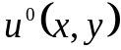 в (17.14) отражает искомое стационарное распределение температуры, задаваемое уравнением (17.10) и граничным условием (17.13).
Зная, что одним из эффективнейших методов решения задач теплопроводности с двумя пространственными переменными является метод переменных направлений (Писмэна-Рэчфорда), запишем соответствующие этому двухслойному методу формулы применительно к рассматриваемой задаче Дирихле для уравнения Пуассона. Главной особенностью, отличающей применение метода переменных направлений к стационарным задачам, является то, что здесь шаги по времени , которое в записи стационарного уравнения явно отсутствует, следует расценивать как итерационные шаги, т.е. индекс , означавший ранее номер слоя пространственно-временной сетки, в нижеследующих формулах интерпретируется как номер итерации (что будем подчеркивать, заключая его в скобки). В связи с этим к такому методу применяют название итерационный метод переученных направлений.
В соответствии с формулами (16.23), (16.24) для задачи (17.10), (17.13) на введенной ранее на сетке узлов 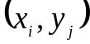 имеем:
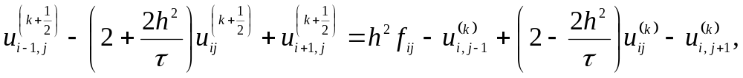 (17.15)
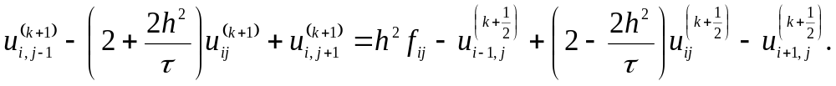(17.16)
Определяемый этими формулами продольно-поперечный метод можно назвать полу итерационным методом в двух смыслах. Во-первых, здесь делается как бы половина итерационного шага одного направления, затем – вторая половина шага вдоль перпендикулярного прежнему направления. Во-вторых, для осуществления каждой из этих полуитераций нужно решать СЛАУ с трехдиагональной матрицей, для чего применяют прямой метод, например, метод прогонки.
Для начала итераций в формуле (17.15) полагаем 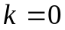, подставляем соответствующие выбранной начальной функции значения'
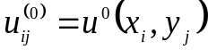,
фиксируем 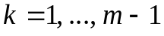, и при каждом фиксированном изменяем от 1 до 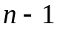; получаемые при этом трехточечные разностные уравнения второго порядка дополняем краевыми условиями в соответствии с вытекающими из (17.13) равенствами
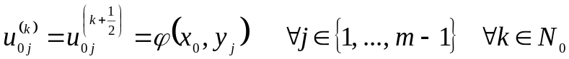
и решаем прогонкой. Пользуясь найденными значениями 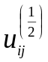 при том же аналогично поступаем с формулой (17.16): фиксируем поочередно от 1 до ; и при каждом фиксированном , изменяя от 1 до 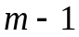, с помощью дополнительных равенств
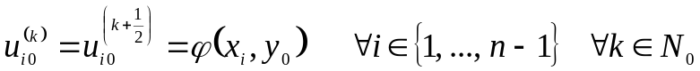
прогонкой вычисляем значения 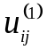, служащие результатом первого полного итерационного шага. Затем переходим к следующей итерации и т.д. Окончание этого процесса может быть, например, таким:
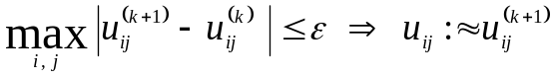.
Другим критерием окончания итераций по формулам (17.15)-(17.16) можно считать условие
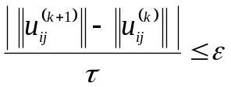,
означающее факт установления процесса с точностью : 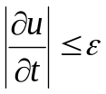.
Отдельный разговор о том, как распорядиться итерационным параметром в рассматриваемом методе, выбор которого, несомненно, отражается на скорости сходимости метода. Вопрос этот весьма непрост, и нельзя сказать, что на него всегда можно дать исчерпывающий ответ, устраивающий практиков.
Ясно, что параметр может быть как одним и тем же постоянным в обеих формулах вида (17.15) и (17.16), так и различным: в одном направлении – 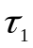, а в другом – 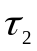; в любом случае, должны существовать оптимальные значения 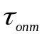 (для каждой эллиптической задачи, для каждой области , для каждой сетки свои), при которых каркас решения с нужной точностью находится за наименьшее число итерационных шагов. Поиск таких значений производится с помощью изучения погрешности метода, т.е. разности между каркасом точного решения на используемой сетке 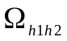 и результатом -й итерации данным методом. Имеются некоторые общие утверждения о том, какими должны быть значения в зависимости от свойств соответствующих задаче и методу разностных операторов, и конкретные рекомендации в случаях, когда оговоренные свойства этих операторов изучены и известны, например, их собственные значения или хотя бы границы спектра. Более интересны подходы, предложенные В.М. Мадорским в работе [8].
В частности, в методе, определяемом формулами (17.15), (17.16), для уравнения Пуассона (17.10) в прямоугольнике таким оптимальным значением параметра г считается значение
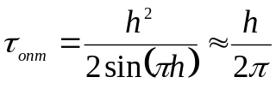,
обеспечивающее достижение точности при решении сеточных уравнений приблизительно за 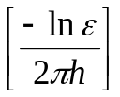 число итераций.
Большой выигрыш в числе итераций может быть получен варьированием значений итерационного параметра от итерации к итерации. В некоторых случаях удается выписать конечные наборы таких значений 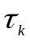 (связываемые обычно с корнями многочленов Чебышева и задаваемые после того, когда уже известно требуемое для достижения нужной точности число итерационных шагов), которые обеспечивают наиболее быстрое затухание начальных данных в методах установления.
В оптимизации значений итерационных параметров или их конечных последовательностей 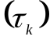нуждаются также так называемые попеременно-треугольные итерационные методы (ПТИМ), относящиеся к семейству неявных двухслойных методов и на модельных задачах типа задачи Дирихле для уравнения Пуассона в прямоугольной области демонстрирующие самую высокую эффективность. Асимптотическая (при 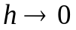) оценка числа итераций, позволяющего найти каркас приближенного решения такой задачи с точностью , составляет для ПТИМ с оптимальным (чебышевским) набором параметров величину порядка 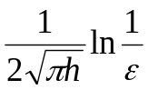, а с одним фиксированным значением 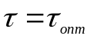– порядка 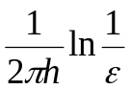 (как и у итерационного метода переменных направлений). Для применимости попеременно-треугольного метода к таким системам сеточных уравнений требуется, чтобы ее матрица 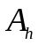, была симметричной положительно определенной.

Иногда при решении стационарных задач используют и трехслойные итерационные методы, сводя эти задачи к эволюционным задачам с гиперболическими уравнениями.
Если нет хорошего начального приближения 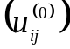, здесь особенно кстати может оказаться использование сгущающихся сеток: получая «дешевое» решение на крупной сетке, принимаем его расширение на более мелкоячеистую сетку в качестве начального приближения для новых итераций, и т.д.

